Информация о несчастных случаях со смертельным исходом, произошедших в ходе эксплуатации энергоустановок организаций, подконтрольных органам Ростехнадзора, с января по октябрь 2022 года

- Анализ несчастных случаев со смертельным исходом,
произошедших в поднадзорных Ростехнадзору организациях

За отчётный период 2022 года произошло 29 несчастных случаев
со смертельным исходом (29 погибших). За аналогичный период в 2021 году произошло 44 несчастных случая (44 погибших).

На объектах электрических сетей произошло 18 несчастных случаев
со смертельным исходом, в электроустановках потребителей – 11 (рис. 2).

Материалы о расследованных несчастных случаях в открытом
доступе размещены на официальном сайте Федеральной службы
по экологическому, технологическому и атомному надзору по ссылке http://www.gosnadzor.ru/energy/energy/lessons/.
В 2022 году наибольшее количество несчастных случаев со смертельным исходом (4 погибших) произошло в организациях, поднадзорных
Центральному управлениям Ростехнадзора (рис. 3).

- Обстоятельства несчастных случаев со смертельным исходом, произошедших за последний месяц

В октябре 2022 г. зарегистрировано 3 несчастных случая.
2.1 Несчастный случай со смертельным исходом произошёл 11 октября
в АО «Минудобрения», Воронежская область.
Обстоятельства несчастного случая. При проведении текущего ремонта воздушного выключателя В-6-9 в помещении РУ 6 кВ ТП 220, находящейся
в корпусе 020А, электромонтёр (1977 г.р.) попал под напряжение, в результате чего получил травму, не совместимую с жизнью.
2.2 Несчастный случай со смертельным исходом произошёл 29 октября
в АО «Научно-производственный центр автоматики и приборостроения имени академика Н.А. Пилюгина», Москва.
Обстоятельства несчастного случая. В 13:41 при выполнении работ
по прокладке низковольтного кабеля в цехе 207 до электрощита электромонтёр
5 разряда (1970 г.р.) попал под воздействие электрического тока и погиб.
2.3 Несчастный случай со смертельным исходом произошёл 31 октября
в АО «ЭНЕРГОСЕРВИС», Пермский край.
Обстоятельства несчастного случая. В 10:30 (местное время) в здании ГПП-2 (БКПРУ-4 ПАО «Уралкалий») ЗРУ-6 кВ ячейки 2.10 при техническом обслуживании ячейки КРУ-6 кВ с ВВ-6 кВ по текущему ремонту трансформатора тока электрослесарь по ремонту оборудования распределительных устройств
5 разряда (1974 г.р.) попал под напряжение. Прибывшая бригада скорой медицинской помощи констатировала смерть пострадавшего.

- Уроки, извлечённые из несчастных случаев со смертельным исходом, подготовленные на основе материалов,
представленных территориальными органами

3.1 Несчастный случай со смертельным исходом, произошедший
в Асбестообогатительной фабрике ПАО «Уральский асбестовый горно-обогатительный комбинат» (далее – АОФ ПАО «Ураласбест»)
Дата происшествия: 22 июля 2021 г.
Место несчастного случая: территория производственной площадки цеха дробильно-сортировочного комплекса (далее – ДСК) № 2, АОФ ПАО «Ураласбест», подстанция ТП № 40, Свердловская область
Описание несчастного случая: В соответствии с заданием на производство работ и нарядом-допуском № 39, выданным энергетиком ДСК № 2 (далее – энергетик), бригада по ремонту электрооборудования была направлена на ремонт и очистку секций 1 и 2 подстанции ТП № 40, встроенной в корпусе обогащения руд АОФ ПАО «Ураласбест». В состав бригады вошли три электрослесаря,
один из которых являлся допускающим и производителем работ
(далее – электрослесарь 1, 2 и производитель).
После окончания ремонтных работ на секции 2 шин 6 кВ бригада перешла на секцию 1 шин 6 кВ. В 09:55 энергетик с производителем работ произвели секционирование по низкой стороне в ТП-42а, ТП-44А, ТП-49. В 10:10 энергетик произвёл допуск бригады на секцию 1 подстанции № 40. Производитель работ согласно наряду-допуску № 39 выключил в ячейке 11 масляный выключатель, шинный и линейный разъединители. Вывесил плакат: «Не включать – работают люди!» на ручку масляного выключателя.
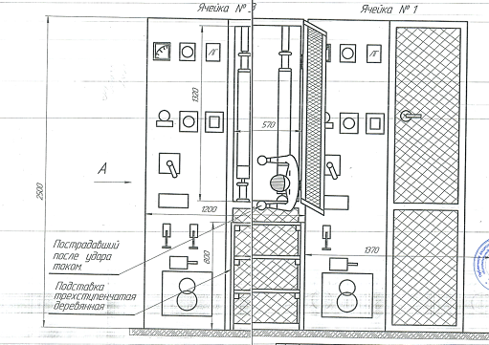
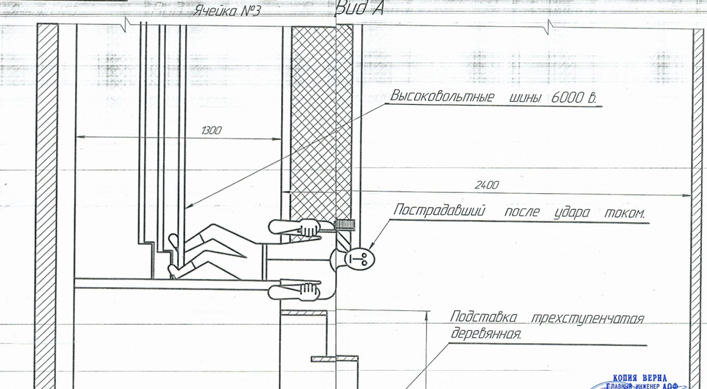
В присутствии членов бригады и энергетика производитель работ при помощи индикатора напряжения убедился в отсутствии напряжения на сборных шинах и наложил на них переносное заземление. После этого провёл инструктаж бригаде, указав производить очистку ячеек только с 5 по 21. Производитель работ специальным ключом открыл замки ячеек с 5 по 21. Затем, по указанию энергетика, поднялся на верхний шинопровод – протирать шины и изоляторы. Примерно
в 10:15 электрослесарь 2 начал производить очистку ячейки 13, энергетик находился в районе ячеек 19-21 спиной в сторону ячейки 5, а электрослесарь 1, взяв деревянную подставку, пошёл в сторону ячейки 5. В 10:17 произошёл хлопок короткого замыкания и отключение электроустановки. Энергетик, обернувшись
на шум, увидел деревянную подставку у ячейки 3, открытые дверцы ячейки
и электрослесаря 1, находящегося внутри ячейки 3. После хлопка произошло возгорание в ячейке, и электрослесарь 1 вывалился по пояс из неё. Энергетик взял огнетушитель и стал сбивать пламя.
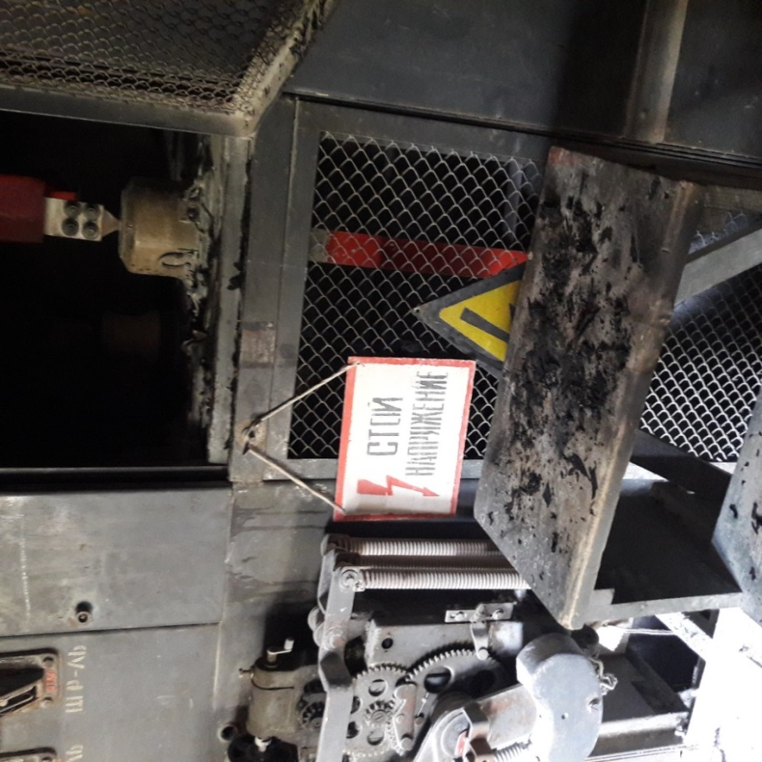
Потушив огонь, энергетик позвонил начальнику цеха ДСК № 2, главному энергетику и сообщил о случившемся. Так же он позвонил оператору пульта управления, чтобы он вызвал скорую медицинскую помощь на место происшествия. Через несколько минут электрослесарь 1 пришёл в себя. Энергетик и производитель работ вытащили электрослесаря 1 из ячейки, положили на пол. Вскоре подъехал медицинский работник АОФ ПАО «Ураласбест» и оказал электрослесарю 1 первую медицинскую помощь. Прибывшие на место несчастного случая работники скорой медицинской помощи доставили пострадавшего
в приёмное отделение городской больницы № 1. На следующий день, находясь
в реанимационном отделении, электрослесарь 1 скончался от полученных травм (термических и электрических ожогов 90% площади кожного покрова тела).
В ходе расследования установлено, что электрослесарь 1 по ошибке подошёл к межсекционной ячейке 3 (находящейся под напряжением), с помощью самодельного ключа, обнаруженного у него на связке, проник в ячейку 3 и произвёл в ней неустановленные действия, в результате которых был поражён электрическим током.
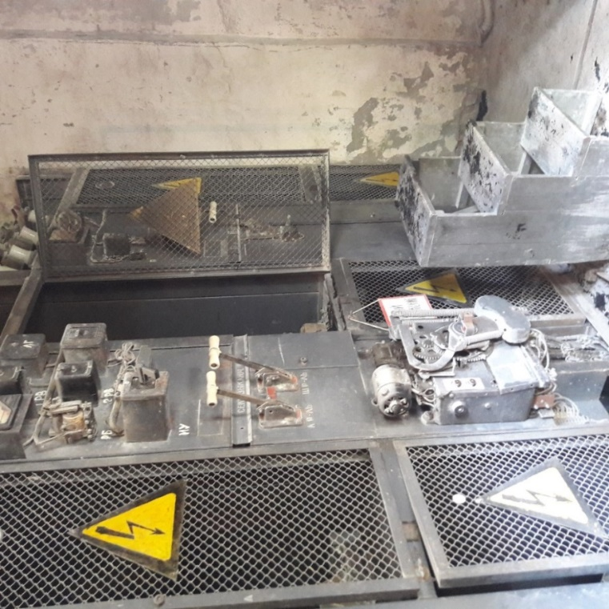
Причины несчастного случая:
Неудовлетворительная организация производства работ и подготовки рабочего места, недостаточные меры безопасности.
Необеспечение контроля за безопасным проведением работ
в электроустановках членами бригады – нарушение п. 1.4, 5.9, 10.9, 23.2 Правил
по охране труда при эксплуатации электроустановок, утверждённых приказом Минтруда России от 15.12.2020 № 903н (далее – ПОТЭЭ), п. 1.2.6 Правил технической эксплуатации электроустановок потребителей, утверждённых приказом Минэнерго России от 13.01.2003 № 6 (далее – ПТЭЭП).
Отсутствие в наряде-допуске достаточных и полных мер безопасности,
в части отсутствия информации об опасности приближения работников
к токоведущим частям электроустановок – нарушение п. 5.3, 5.8 ПОТЭЭ, п. 1.2.6 ПТЭЭП.
Применение работником самодельного ключа, не находящегося на учёте
у оперативного персонала, для проникновения в закрытую ячейку 3 подстанции
ТП № 40 – нарушение п. 3.13 ПОТЭЭ.
Неприменение работником средств индивидуальной защиты
от электрической дуги вследствие необеспечения работодателем ими работников – нарушение ст. 212, 221 Трудового Кодекса Российской Федерации, п. 1996 Приложения к приказу Минтруда России от 01.11.2013 № 652н.
Мероприятия по устранению причин несчастного случая:
Изменена конструкция запирающих устройств ячеек КСО-2У, установленных в АОФ ПАО «Ураласбест», для исключения случаев самовольного проникновения в электроустановки, в том числе с использованием ключей,
не находящихся на учёте. С целью исключения ошибочного открытия секционных ячеек КСО-2У в подстанции ТП № 40, произведена их окраска в цвет отличный
от цвета других ячеек.
Главный энергетик АОФ ПАО «Ураласбест» направлен в территориальную отраслевую комиссию Ростехнадзора на внеочередную проверку знаний.
Проведена внеочередная проверка знаний электротехнического персонала
в комиссии АОФ ПАО «Ураласбест».
На АОФ ПАО «Ураласбест» проведена внеплановая специальная оценка условий труда на рабочем месте «электрослесарь (слесарь) дежурный и по ремонту оборудования цеха ДСК-2».
Проведена внеочередная проверка знаний требований охраны труда руководящих работников и специалистов АОФ ПАО «Ураласбест» в связи
с установленными в ходе расследования нарушениями требований охраны труда.
Электрослесари (слесари) дежурные и по ремонту оборудования
АОФ ПАО «Ураласбест», на рабочих местах которых возможен риск воздействия электрической дуги, обеспечены средствами индивидуальной защиты
с постоянными термостойкими свойствами.
Проведён внеплановый инструктаж по охране труда работникам
АОФ ПАО «Ураласбест» с разбором обстоятельств и причин данного несчастного случая.
По результатам расследования несчастного случая со смертельным исходом издан приказ по ПАО «Ураласбест». Руководители и специалисты предприятия ознакомлены с обстоятельствами и причинами несчастного случая, а также сроками проведения мероприятий по устранению причин несчастного случая. Назначены ответственные за устранение причин несчастного случая.
3.2 Несчастный случай со смертельным исходом, произошедший
в ООО ПК «Киров Тайр»
Дата происшествия: 1 сентября 2021 г.
Место несчастного случая: Ячейка № 32 секции 2 РП № 21, Кировская область
Описание несчастного случая: В 07:01 на территорию ООО ПК «Киров Тайр» от подрядной организации ООО «Цитрин» в неполном составе прибыла бригада электромонтажников, направленная для выполнения работ
по техническому обслуживанию оборудования на РП-21 6 кВ. После получения наряда-допуска и прохождения необходимых инструктажей бригада приступила
к работам. Опоздавший электромонтажник (далее – электромонтажник 1) прибыл на место проведения работ только в 10:00 в сопровождении директора
ООО «Цитрин», пропустив при этом целевой инструктаж по причине опоздания (электромонтажник 1 имел постоянное место работы в АО «Лепсе», где до 08:00 находился на ночной смене в качестве электромонтёра по ремонту и обслуживанию электрооборудования). На месте проведения работ производитель работ – слесарь-электрик по ремонту электрооборудования (далее – слесарь-электрик) провёл электромонтажнику 1 устный инструктаж по безопасному производству работ,
а также пояснил ему, что работы должны выполняться на секции 1, которая обесточена, а секция 2 при этом находится под напряжением. Электромонтажник 1 сообщил слесарю-электрику, что всё понял, затем переоделся в рабочую одежду
и приступил к работам. До 10:35 слесарь-электрик и электромонтажник 1 обслужили три ячейки секции 1. В 10:38 слесарь-электрик, находившись в одной из ячеек секции 1, услышал хлопок слева от себя. Выглянув из ячейки
и обернувшись на звук, он увидел лежащего на полу электромонтажника 1, сразу же вызвал бригаду скорой медицинской помощи и самостоятельно приступил
к оказанию первой помощи пострадавшему.
Прибывшие на место несчастного случая медицинский работники в 10:57 констатировали смерть электромонтажника 1. Согласно судебно-медицинскому заключению смерть электромонтажника 1 наступила в результате поражения техническим электричеством.

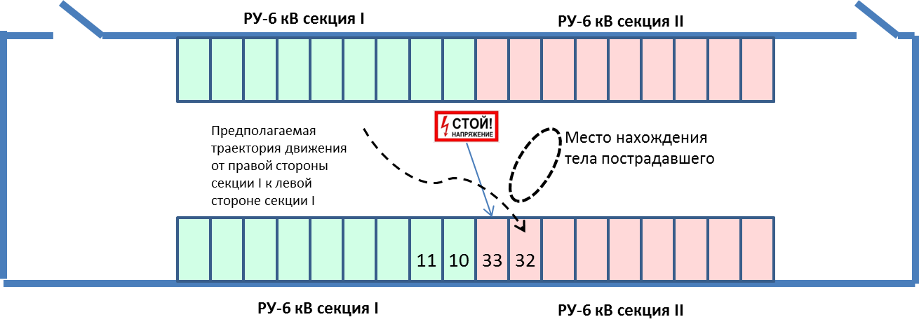
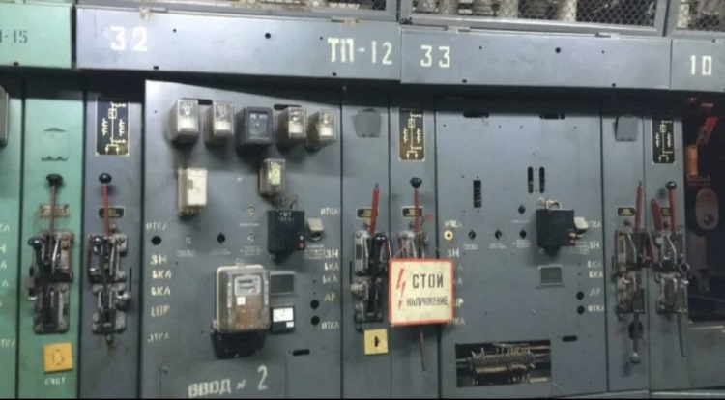
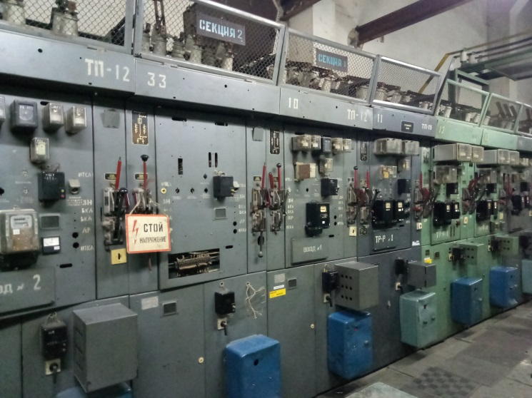
Во время проведения работ на секции 1 (где отсутствовало напряжение) электромонтажник 1 самовольно расширил рабочее место и был поражён электрическим током в ячейке 32 секции 2, находящейся под напряжением.
Причины несчастного случая:
Неудовлетворительная организация производства работ, выразившаяся
в допуске сотрудника к выполнению работ в электроустановках комиссией, члены которой не прошли проверку знаний в комиссии органов Ростехнадзора,
в нарушение:
- п. 1.4.31, 1.4.8, 1.4.5.2, 1.4.14 Правил технической эксплуатации электроустановок потребителей, утверждённых приказом Минэнерго России
от 13.01.2003 № 6 (далее - ПТЭЭП);
- п. 1.2 Правил по охране труда при эксплуатации электроустановок, утверждённых приказом Минтруда России от 15.12.2020 № 903н (далее – ПОТЭЭ);
- ст. 76, 212 Трудового Кодекса Российской Федерации;
- п. 2.1.1, 2.1.2, 2.1.4 Порядка обучения по охране труда и проверки знаний требований охраны труда работников организаций, утверждённого постановлением Минтруда и Минобразования России от 13.01.2003 № 1/29.
Неназначение ответственного руководителя работ и необеспечение достаточных мер безопасности в наряде-допуске – нарушение п. 5.3, 5.7, 6.28, 16.1, 23.2, 46,8 ПОТЭЭ.
Необеспечение мер безопасности по подготовке рабочего места (не было произведено огораживание рабочих мест), допуск бригады к работам при отсутствии одного члена бригады без отражения отсутствия в наряде-допуске – нарушение п. 5.8, 6.31(3), 6.32, 10.3, 10.6, 10.9, 10.10, 23.2 ПОТЭЭ.
Необеспечение контроля за безопасным проведением работ
в электроустановках членами бригады – нарушение п. 1.4, 5.9 ПОТЭЭ.
Недостатки в организации и проведении подготовки работников по охране труда, выразившиеся в непроведении целевого инструктажа пострадавшему при выполнении работ по наряду-допуску при обслуживании электроустановок – нарушение п. 6.32 ПОТЭЭ.

Мероприятия по устранению причин несчастного случая:
Проведён внеплановый инструктаж по охране труда электротехнического персонала ООО «Цитрин» и ООО ПК «Киров Тайр».
В ООО «Цитрин» и ООО ПК «Киров Тайр» усилен контроль за проведением работ в действующих электроустановках.
В ООО «Цитрин» и ООО ПК «Киров Тайр» проработаны технические
и организационные мероприятия по устранению риска получения травмы при обслуживании энергоустановок.
В комиссии Западно-Уральского управления Ростехнадзора проведена внеочередная проверка знаний допускающего, начальника электроремонтного участка ООО ПК «Киров Тайр», производителя работ.
Рассмотрен вопрос о дисциплинарных взысканиях в отношении работников, нарушивших требования охраны труда.
Усилен контроль со стороны службы охраны труда за соблюдением выполнения работ подрядчиками в части соблюдения требований охраны труда, соответствия командированного персонала подрядчиками в ООО ПК «Киров Тайр» необходимой квалификации в рамках выполняемых работ.
Административные меры:
Западно-Уральским управлением Ростехнадзора принято решение
о возбуждении административного делопроизводства в отношении должностных лиц, признанных виновными в происшествии несчастного случая.
Государственной инспекцией труда в Кировской области составлен протокол об административном правонарушении в отношении ООО ПК «Киров Тайр».
3.3 Несчастный случай со смертельным исходом, произошедший
в АО «КАПО-Композит»
Дата происшествия: 21 ноября 2021 г.
Место несчастного случая: производственный корпус, Республика Татарстан
Описание несчастного случая: Бригада в составе двух электромонтажников (далее – электромонтажник 1 и 2) выполняла работы по креплению кабельной продукции в лотке на участке обработки СОТ. В 17:00, когда работы были закончены, электромонтажник 1 взял инструменты и пошёл в цех механической обработки, при этом велел электромонтажнику 2 убрать мусор с места проведения работ, собрать оставшийся инструмент и также следовать в цех механической обработки. Электромонтажник 1 отнёс инструменты в мастерскую, зашёл в санузел и после направился в цех механической обработки, где не обнаружил электромонтажника 2. Придя обратно в цех СОТ, электромонтажник 1 увидел электромонтажника 2 неестественно сидящего на корточках перед открытым силовым щитом (ранее щит был закрыт). Электромонтажник 1 несколько раз позвал напарника, но тот никак не отреагировал. Подойдя ближе, электромонтажник 1 одёрнул за лямку одежды электромонтажника 2, тот упал
на пол. Электромонтажник 1 проверил у пострадавшего пульс, пульса не было. Затем электромонтажник 1 побежал в соседний цех и сообщил мастеру участка
и руководству о случившемся.
Прибывшая на место несчастного случая бригада скорой медицинской помощи, вызванная мастером, после проведения реанимационных мероприятий констатировала смерть электромонтажника 2. Согласно судебно-медицинскому заключению причиной смерти явилось поражение техническим электричеством, этилового спирта в крови не обнаружено.
Причины несчастного случая:
Неудовлетворительная организация производства работ, выразившаяся:
- в наличии напряжения на расположенных вблизи рабочего места токоведущих частях, к которым возможно случайное прикосновение – нарушение п. 4.5 Правил по охране труда при эксплуатации электроустановок, утверждённых приказом Минтруда России от 15.12.2020 № 903н (далее – ПОТЭЭ);
- в производстве работ без применения диэлектрических средств индивидуальной защиты – нарушение п. 4.5 ПОТЭЭ;
- в нахождении силового щита в незапертом состоянии – нарушение п. 3.12 ПОТЭЭ;
- в недостаточном контроле руководства за соблюдением работниками дисциплины труда – нарушение п. 3.5 ПОТЭЭ.
Фактический допуск работника, не имеющего соответствующую группу
по электробезопасности, к производству работ с электрооборудованием
в нарушение:
- ст. 212, 225 Трудового Кодекса Российской Федерации (далее – Кодекс);
- п. 2.1, 2.9 ПОТЭЭ;
- п. 85 Правил по охране труда при размещении, монтаже, техническом обслуживании и ремонте технологического оборудования, утверждённых приказом Минтруда России от 27.11.2020 № 833н (далее – Правила).
Нарушение работником требований инструкций по охране труда, выполнение работ не по определённому заданию – нарушение п. 3.1, 3.17 Инструкции по охране труда для электромонтажника, утверждённой директором ООО «Арена», п. 4.4 Должностной инструкции электромонтажника участка электромонтажных работ ООО «Арена».
Несовершенство технологического процесса, выразившееся в неразработке документации, регламентирующей и устанавливающей порядок
и последовательность выполнения работ – нарушение п. 73 Правил, п. 4.1 ПОТЭЭ, ст. 22 Кодекса.
Мероприятия по устранению причин несчастного случая:
Проведён внеплановый инструктаж работников ООО «Арена».
Обеспечен контроль со стороны производителя работ за соблюдением работниками требований инструкций по охране труда.
После дополнительного обучения проведена внеплановая проверка знаний требований охраны труда всем электромонтажникам ООО «Арена»

4. Меры по предотвращению несчастных случаев при эксплуатации энергоустановок
Исходя из анализа обстоятельств и причин смертельных несчастных случаев на энергоустановках, Ростехнадзор рекомендует руководителям организаций:
1. Проводить ознакомление работников с материалами настоящего анализа при проведении занятий и инструктажей по охране труда.
2. Повысить уровень организации производства работ на электрических установках. Исключить допуск персонала к работе без обязательной проверки выполнения организационных и технических мероприятий при подготовке рабочих мест.
3. Обеспечить своевременную проверку знаний персоналом нормативных правовых актов по охране труда при эксплуатации электроустановок. Персонал, не прошедший проверку знаний, к работам в электроустановках не допускать.
4. Обеспечить установленный порядок содержания, применения
и испытания средств защиты.
5. Усилить контроль за выполнением мероприятий, обеспечивающих безопасность работ.
6. Проводить разъяснительную работу с персоналом о недопустимости самовольных действий, повышать производственную дисциплину труда. Особое внимание обратить на организацию производства работ в начале рабочего дня
и после перерыва на обед.
7. Повысить уровень организации работ по обслуживанию, замене
и ремонту энергооборудования. Усилить контроль за соблюдением порядка включения и выключения энергооборудования и его осмотров.
8. Не допускать персонал к проведению работ в особо опасных помещениях
и помещениях с повышенной опасностью без электрозащитных средств.
9. Не допускать проведение работ вне помещений при осуществлении технического обслуживания во время интенсивных осадков и при плохой видимости.
10. Обратить внимание на необходимость неукоснительного соблюдения требований производственных инструкций, инструкций по охране труда при выполнении работ, указаний, полученных при целевом инструктаже.
11. В организациях должны регулярно проводиться дни охраны труда,
на которых необходимо не только изучать требования правил, но и разъяснять,
чем данные требования обусловлены.

_________

